Ngày soạn:
Ngày dạy:
TIẾT 48, 49, 50, 51, 52 - BÀI 13: TỪ TẾ BÀO ĐẾN CƠ THỂ
Thời gian thực hiện: 05 tiết
Dự kiến thời lượng cho các hoạt động
Tiết 48:  Ngày dạy: | Hoạt động 1: Xác định nội dung, nhiệm vụ bài học  Hoạt động 2: Hình thành kiến thức mới  Hoạt động 2.1: Nhận dạng, phân biệt sinh vật đơn bào và sinh vật đa bào
Tiết 49:  Ngày dạy: | Hoạt động 2.2: Tìm hiểu tổ chức cơ thể đa bào:
Tiết 50:  Ngày dạy: | Hoạt động 2.3: Thực hành: Tìm hiểu về hình dạng, cấu tạo của sinh vật đơn bào
Tiết 51:  Ngày dạy: | Hoạt động 2.4: Thực hành: Tìm hiểu về cơ thể thực vật và cơ thể người
Tiết 52:  Ngày dạy: | Hoạt động 3: Luyện tập  Hoạt động 4: Vận dụng
I. MỤC TIÊU
1. Năng lực:
1.1. Năng lực chung
- Năng lực tự chủ và tự học: đọc sách giáo khoa, quan sát tranh ảnh, chủ động theo dõi sự hướng dẫn của GV, chủ động trao đổi ý kiến với bạn để xác định rõ yêu cầu, các nhiệm vụ, cách thức thực hiện các hoạt động học tập, chủ động thực hiện nhiệm vụ của cá nhân và của nhóm.
- Năng lực giao tiếp và hợp tác: thảo luận nhóm để hoàn thiện nhiệm vụ học tập; trao đổi kết quả quan sát, rút ra nhận xét và hoàn thiện báo cáo thu hoạch.
- Năng lực giải quyết vấn đề và sáng tạo: xác định được sinh vật đơn bào, đa bào thường gặp trong tự nhiên; quan sát và mô tả được hình dạng, cấu tạo của đại diện sinh vật đơn bào; nhận dạng và xác định được các cơ quan cấu tạo cơ thể cây xanh, cơ thể người.
1.2. Năng lực khoa học tự nhiên
- Nhận thức khoa học tự nhiên: nhận biết và trình bày được đặc điểm của sinh vật đơn bào, sinh vật đa bào; nhận biết được các cơ quan của cơ thể đa bào (cây xanh có hoa, cơ thể người); trình bày, phân tích được mối liên hệ giữa các tế bào, mô, cơ quan, hệ cơ quan và cơ thể.
- Tìm hiểu tự nhiên: thực hiện quan sát cơ thể đơn bào bằng kính hiển vi, cơ thể đa bào bằng mắt thường và kính lúp; ghi chép lại kết quả quan sát, trình bày và phân tích được kết quả quan sát.
- Vận dụng kiến thức: tăng cường quan sát các sinh vật trong tự nhiên, xác định được sinh vật đơn bào, đa bào; thấy được sự thống nhất toàn vẹn của tổ chức cơ thể sinh vật, sự thích nghi của sinh vật với môi trường từ đó chủ động, tích cực bảo vệ môi trường sống và các loài sinh vật.
2. Phẩm chất:
Thông qua thực hiện bài học sẽ tạo điều kiện để học sinh:
- Chăm học, chịu khó tìm tòi tài liệu và thực hiện các nhiệm vụ học tập.
- Có trách nhiệm trong hoạt động nhóm, tự giác thực hiện các nhiệm vụ học tập của cá nhân và phối hợp tích cực với các thành viên trong nhóm.
- Trung thực, cẩn thận trong thực hành, ghi chép kết quả dựa theo quan sát.
- Yêu động vật, tích cực, chủ động bảo vệ môi trường sống của động vật và các loài động vật có ích.
- Nhân ái: tôn trọng cơ thể của bản thân và của mọi người, chủ động giữ gìn vệ sinh cơ thể và vệ sinh môi trường, góp phần bảo vệ cuộc sống của con người.
II. THIẾT BỊ DẠY HỌC VÀ HỌC LIỆU
1. Chuẩn bị của giáo viên:
- Hình ảnh:
+ Một số sinh vật đơn bào, đa bào; trùng giày (hình dạng, hoạt động sống).
+ Sơ đồ mô tả các cấp độ tổ chức từ tế bào đến cơ thể ở cây xanh.
+ Sơ đồ mô tả các cấp độ tổ chức của cơ thể người.
+ Một số loại mô ở cây xanh và ở người.
- Mô hình: cơ thể người, một số cơ quan ở cây xanh.
- Mẫu vật: dịch nấm men, mẫu cây xanh: cây rau cải, cây rau mồng tơi,…(tùy địa phương và khả năng sưu tầm mẫu của HS, GV).
- Kính hiển vi, kính lúp, đĩa đồng hồ, lam kính và lamen, giấy thấm.
- Dung dịch và hóa chất: lọ đựng dịch huyền phù nấm men, lọ nước cất, lọ đựng xanh methylene.
- Phiếu học tập, phiếu báo cáo thu hoạch.
2. Chuẩn bị của học sinh:
- Đọc bài trước ở nhà. Tự tìm hiểu về các tài liệu trên internet có liên quan đến nội dung của bài học.
III. TIẾN TRÌNH DẠY HỌC
HOẠT ĐỘNG 1: XÁC ĐỊNH NỘI DUNG, NHIỆM VỤ BÀI HỌC
a) Mục tiêu:
-Xác định được các nhiệm vụ, nội dung cơ bản sẽ tìm hiểu trong bài học.
b) Nội dung:
- HS dựa vào hiểu biết hiện có, trả lời câu hỏi, tạo mối quan tâm và mong muốn tìm hiểu về cơ thể sinh vật.
c) Sản phẩm: Đáp án của HS, có thể:
- HS đưa ra ý kiến dựa trên hiểu biết hiện có của HS về cơ thể sinh vật: cho VD về cơ thể sống, xác định cơ thể đơn bào hay đa bào, giải thích.
- Nêu rõ được các nhiệm vụ, nội dung tìm hiểu trong bài học:
+ Nhận dạng và phân biệt sinh vật đơn bào và sinh vật đa bào.
+ Tìm hiểu tổ chức cơ thể đa bào, các cấp độ: mô, cơ quan, hệ cơ quan, cơ thể.
+ Quan sát và tìm hiểu đặc điểm của cơ thể đơn bào, đa bào thông qua một số đại diện: cơ thể đơn bào (vd: nấm men), đại diện cơ thể đa bào (cây xanh và con người).
d) Tổ chức thực hiện:
Bước 1: Chuyển giao nhiệm vụ
- GV nêu câu hỏi, tạo tình huống:
+ Kể tên 3 đại diện sinh vật mà em biết. Hãy cho biết chúng có cấu tạo đơn bào hay đa bào.
+ Quan sát hình 13.1. Một số sinh vật, hãy xác định: sinh vật đơn bào- sinh vật đa bào. Hãy đưa ra lý do giúp em xác định được như vậy?
Bước 2: Thực hiện nhiệm vụ
- HS liên hệ thực tế, dựa vào vốn hiểu biết trả lời câu hỏi.
Bước 3: Báo cáo, thảo luận
- GV gọi ngẫu nhiên học sinh trình bày đáp án.
Bước 4: Kết luận, nhận định
- GV ghi lại ý kiến của HS → dẫn dắt để HS quan tâm, xác định được nội dung tìm hiểu trong bài học: Trên trái đất của chúng ta, sinh vật có sự đa dạng, phong phú. Tuy nhiên có thể chia chúng thành 2 nhóm: sinh vật đơn bào và sinh vật đa bào. Vậy sinh vật đơn bào, sinh vật đa bào có đặc điểm như thế nào? Các ý kiến của các em nêu ra có đúng hoàn toàn không? Tổ chức sống từ tế bào đến cơ thể được thể hiện như thế nào?
HOẠT ĐỘNG 2: HÌNH THÀNH KIẾN THỨC MỚI
Hoạt động 2.1: Nhận dạng, phân biệt sinh vật đơn bào và sinh vật đa bào
a) Mục tiêu:
- Nhận biết và nêu được sự khác nhau cơ bản giữa sinh vật đơn bào, sinh vật đa bào và lấy được ví dụ minh họa.
b) Nội dung:
- HS theo nhóm: quan sát hình 13.2 và hình ảnh về trùng giày, tìm hiểu về sinh vật đơn bào và sinh vật đa bào → hoàn thiện phiếu học tập 1.
c) Sản phẩm:
- Phiếu học tập 1 đã hoàn thiện theo từng nhóm.
d) Tổ chức thực hiện:
HOẠT ĐỘNG CỦA GV - HS | DỰ KIẾN SẢN PHẨM
Bước 1: Chuyển giao nhiệm vụ  -GV giao nhiệm vụ học tập: thực hiện theo nhóm:  + Quan sát hình 13.2 và hình ảnh về trùng giày, đại diện cơ thể đa bào, tìm hiểu về sinh vật đơn bào và sinh vật đa bào.  + Thảo luận nhóm, điền thông tin thích hợp, hoàn thiện Phiếu học tập số 1.  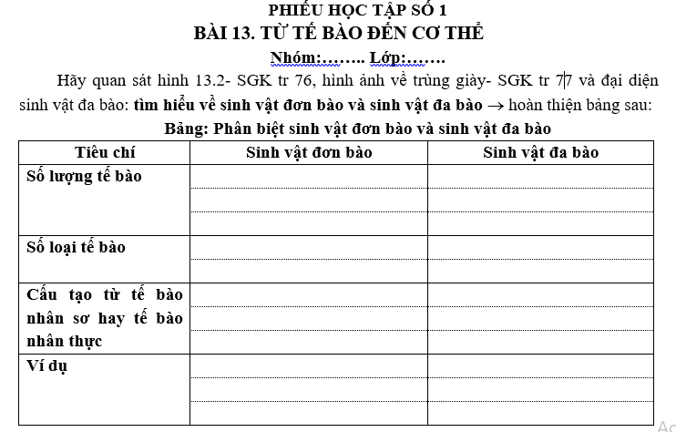  Bước 2: Thực hiện nhiệm vụ  -HS thực hiện nhiệm vụ.  Bước 3: Báo cáo, thảo luận  Đại diện nhóm trình bày ý kiến, nhóm khác nhận xét, bổ sung (HS giải thích rõ thế nào là tế bào nhân sơ, tế bào nhân thực theo hiểu biết, quan sát và suy luận).  Bước 4: Kết luận, nhận định  + GV giải thích thêm đặc điểm tế bào nhân sơ, tế bào nhân thực- nếu cần.  + HS đọc hiểu mục Em có biết SGK tr 78. | I. Sinh vật đơn bào và sinh vật đa bào  1. Sinh vật đơn bào  - Sinh vật đơn bào chỉ gồm một tế bào.  - Sinh vật đơn bào thực hiện các hoạt động sống trong khuôn khổ một tế bào như: lấy và tiêu hóa thức ăn, hô hấp, vận động, sinh trưởng, sinh sản…  2. Sinh vật đa bào  - Sinh vật đa bào có nhiều loại tế bào với hình dạng, cấu tạo khác nhau với các chức năng khác nhau.  *Phân biệt sinh vật đơn bào và sinh vật đa bào
  Tiêu chí | Sinh vật đơn bào | Sinh vật đa bào
  Số lượng tế bào | Một tế bào | Nhiều tế bào
  Số loại tế bào | Một loại | Nhiều loại
  Cấu tạo từ tế bào nhân sơ đến tế bào nhân thực. | - Có đại diện cấu tạo từ tế bào nhân sơ (vi khuẩn).  - Có đại diện cấu tạo từ tế bào nhân thực (trùng giày, trùng biến hình,…) | Tế bào nhân thực
  Ví dụ | Trùng biến hình, các loài vi khuẩn,… | Cây phượng, con gà,…
Hoạt động 2.2: Tìm hiểu tổ chức cơ thể đa bào:
a) Mục tiêu:
- Nêu được các khái niệm mô, cơ quan, hệ cơ quan, cơ thể và lấy được ví dụ minh họa.
- Phân tích được mối liên hệ giữa tế bào, mô, cơ quan, hệ cơ quan và cơ thể ở sinh vật đa bào.
b) Nội dung:
- HS quan sát hình 13.3, hình 13.4, 13.5, thảo luận theo cặp- 2 HS cùng bàn, thực hiện các yêu cầu tương ứng (Phiếu học tập số 2).
c) Sản phẩm:
- Câu trả lời của các nhóm HS, có thể là:
+ Với yêu cầu 1: Quan sát hình 13.3, liệt kê các cấp độ tổ chức của cơ thể cây xanh theo thứ tự từ thấp đến cao: Tế bào→ Mô→ Cơ quan → Hệ cơ quan→ Cơ thể.
+ Với yêu cầu 2: Quan sát các hình trong hình 13.4, sắp xếp các hình đó theo cấp độ tổ chức của cơ thể người từ thấp đến cao và gọi tên của các cấp độ đó: hình c (tế bào) → hình d (mô) → hình b (cơ quan) → hình a (hệ cơ quan).
+ Với yêu cầu 3: Quan sát các loại mô trong hình 13.4, 13.5:
• Hình dạng, kích thước của các tế bào trong từng loại mô có sự giống nhau.
• Một số loại mô cấu tạo nên lá ở cây xanh: mô giậu, mô xốp, mô bì.
• Một số loại mô cấu tạo nên ruột non ở người: mô liên kết, mô cơ, mô biểu bì.
+ Với yêu cầu 4: Quan sát hình 13.3, 13.4, kể tên một số cơ quan:
• Trong hệ chồi của cây: thân, lá, hoa.
• Trong hệ tiêu hóa của người: thực quản, dạ dày, ruột non, ruột già, gan,…
- Ý kiến nhận xét của HS → HS khái quát, trả lời:
• Yêu cầu 5: Nêu các khái niệm và viết sơ đồ thể hiện mối quan hệ giữa tế bào, mô, cơ quan, hệ cơ quan, cơ thể (Tế bào→ Mô→ Cơ quan → Hệ cơ quan→ Cơ thể).
d) Tổ chức thực hiện:
HOẠT ĐỘNG CỦA GV - HS | DỰ KIẾN SẢN PHẨM
- Bước 1: Chuyển giao nhiệm vụ  -GV giao nhiệm vụ học tập: thực hiện theo cặp- 2 HS cùng bàn, hoàn thiện các yêu cầu trong phiếu học tập số 2:  + Quan sát các hình 13.3, 13.4, 13.5 – tr 78, 79 trả lời các yêu cầu tương ứng:  • Yêu cầu 1: Quan sát hình 13.3, liệt kê các cấp độ tổ chức của cơ thể cây xanh theo thứ tự từ thấp đến cao.  • Yêu cầu 2: Quan sát các hình trong hình 13.4, sắp xếp các hình đó theo cấp độ tổ chức của cơ thể người từ thấp đến cao và gọi tên của các cấp độ đó.  •Yêu cầu 3: Quan sát các loại mô trong hình 13.4, 13.5: Nhận xét hình dạng, kích thước của các tế bào trong từng loại mô; kể tên các loại mô cấu tạo nên ruột non ở người.  •Yêu cầu 4: Quan sát hình 13.3, 13.4, kể tên một số cơ quan trong hệ chồi của cây xanh, hệ tiêu hóa của người.  Bước 2: Thực hiện nhiệm vụ  -HS thảo luận theo cặp, quan sát, phân tích hình ảnh, nêu ý kiến.  Bước 3: Báo cáo, thảo luận  Đại diện nhóm nêu ý kiến, nhóm khác nhận xét, bổ sung  → HS khái quát, thực hiện yêu cầu 5: Nêu rõ được các khái niệm và viết sơ đồ thể hiện mối quan hệ giữa tế bào, mô, cơ quan, hệ cơ quan, cơ thể (Tế bào→ Mô→ Cơ quan → Hệ cơ quan→ Cơ thể).  Bước 4: Kết luận, nhận định  GV nhấn mạnh: Cơ thể đa bào gồm nhiều tế bào, được tổ chức theo các cấp độ từ thấp đến cao. Mô là nhóm tế bào có cùng hình dạng, cấu tạo và chức năng. Cơ quan là tập hợp nhiều mô cùng thực hiện chức năng nhất định, ở vị trí nhất định trong cơ thể. Hệ cơ quan là tập hợp nhiều cơ quan hoạt động như một thể thống nhất hoàn thành một chức năng nhất định. Cơ thể là tập hợp tất cả các hệ cơ quan hoạt động phối hợp với nhau. | II. Tổ chức cơ thế đa bào  *Nhận xét:  + Mô thần kinh: tế bào có dạng kéo dài (nơron).  + Mô cơ ở ruột non: tế bào dạng thuôn dài, xếp so le.  + Mô giậu ở lá: tế bào hình chữ nhật, xếp cạnh nhau, kích thước lớn.  * Tổ chức cơ thể đa bào: Mô -> cơ quan -> Hệ cơ quan -> Cơ thể.  + Mô bao gồm các tế bào có hình dạng, cấu tạo và chức năng giống nhau.  + Cơ quan là tập hợp nhiều mô cùng thực hiện những chức năng nhất định, ở vị trí nhất định trong cơ thể.  + Hệ cơ quan là tập hợp của nhiều cơ quan hoạt động cùng nhau và cùng thực hiện một chức năng nhất định.  + Cơ thể sinh vật bao gồm một số hệ cơ quan hoạt động phối hợp với nhau, đảm bảo sự tồn tại, sinh trưởng, phát triển và sinh sản của cơ thể.
Hoạt động 2.3: Thực hành: Tìm hiểu về hình dạng, cấu tạo của sinh vật đơn bào
a) Mục tiêu:
- Nhận biết, quan sát, vẽ được hình đại diện sinh vật đơn bào (nấm men).
b) Nội dung:
- HS hoạt động nhóm, làm tiêu bản nấm men và quan sát dưới kính hiển vi, vẽ lại hình dạng nấm men dựa theo quan sát.
c) Sản phẩm:
- HS quan sát hình SGK, nêu các bước làm tiêu bản nấm men và tiến hành làm tiêu bản theo nhóm. Cách làm tiêu bản:
+ Nhỏ 1 giọt dịch nấm men vào giữa phiến kính → dùng kim mũi mác dàn mỏng dịch và để yên cho nước bay hơi hết → nhỏ 1 giọt xanh methylene lên vết đã khô và để yên trong 5 phút → nhỏ từ từ nước cất cho chảy qua vết nhuộm xanh methylene đến khi dung dịch chảy ra khỏi lam kính không còn màu xanh, dùng giấy thấm nhẹ nhàng thấm khô tiêu bản → quan sát tiêu bản bằng kính hiển vi quang học (vật kính 10x, 40x), vẽ lại hình quan sát được.
+ Hình dạng của nấm men:
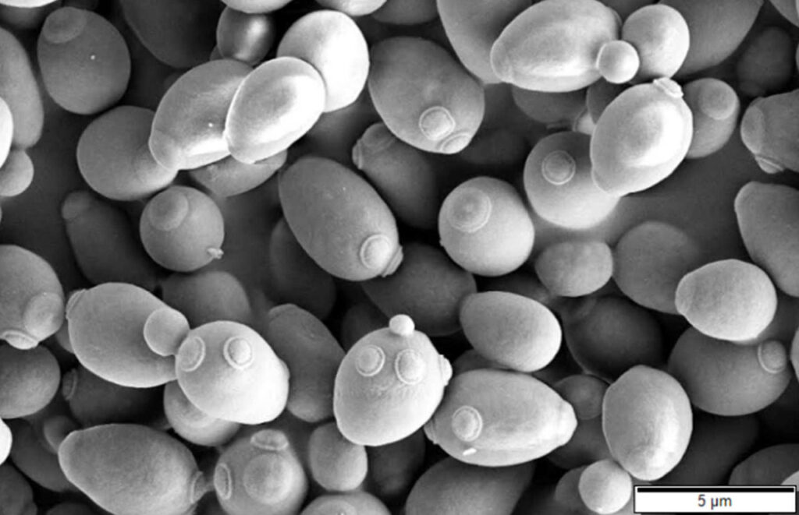
d) Tổ chức thực hiện:
HOẠT ĐỘNG CỦA GV - HS | DỰ KIẾN SẢN PHẨM
Bước 1: Chuyển giao nhiệm vụ  -GV giao nhiệm vụ học tập: thực hiện theo nhóm:  + Tìm hiểu và nêu cách làm tiêu bản nấm men.  + Làm tiêu bản và quan sát tiêu bản bằng kính hiển vi quang học (vật kính 10x, 40x).  + Vẽ và mô tả hình dạng của nấm men dựa theo kết quả quan sát vào vở.  Bước 2: Thực hiện nhiệm vụ  -HS hoạt động theo nhóm, thực hiện các yêu cầu trên.  Bước 3: Báo cáo, thảo luận  Đại diện nhóm nêu ý kiến, nhóm khác nhận xét, bổ sung.  Bước 4: Kết luận, nhận định  GV nhấn mạnh: Cơ thể đơn bào chỉ gồm 1 tế bào nên có kích thước hiển vi. Ở sinh vật đơn bào, các hoạt động sống được thực hiện trong khuôn khổ 1 tế bào. | III. Thực hành tìm hiểu về tổ chức cơ thể  1. Tìm hiểu về hình dạng, cấu tạo của sinh vật đơn bào.  - HS thực hiện lần lượt các bước, quan sát mẫu vật thông qua kính hiển vi quang học.
Hoạt động 2.4: Thực hành: Tìm hiểu về cơ thể thực vật và cơ thể người
a) Mục tiêu:
- Nhận dạng, xác định, mô tả được các cơ quan cấu tạo cơ thể cây xanh.
- Nhận dạng, xác định được một số cơ quan ở cơ thể người.
b) Nội dung:
- HS hoạt động nhóm, quan sát trên một số mẫu cây: nhận dạng và xác định được các cơ quan ở cây xanh (Rễ, thân, lá), có thể vẽ lại sơ đồ cơ thể cây xanh.
- HS hoạt động nhóm, quan sát tranh, mô hình cơ thể người: nhận dạng và xác định vị trí một số cơ quan cấu tạo cơ thể người, có thể vẽ lại sơ đồ minh họa cơ thể người.
c) Sản phẩm:
- HS quan sát trên một số mẫu cây, làm việc theo nhóm: xác định được rễ, thân, lá và nêu được một số đặc điểm về hình thái, cấu tạo ngoài (dự kiến: rễ màu nâu, gồm nhiều sợi to nhỏ khác nhau; thân non có màu xanh, nhiều cành; lá có màu xanh, nhiều hình dạng, có gân, một số loại lá cây có màu đỏ; hoa…); thực hiện vẽ lại sơ đồ cây xanh vào vở.
- HS quan sát tranh, mô hình cơ thể người, làm việc theo nhóm: nhận dạng và xác định vị trí một số cơ quan cấu tạo cơ thể người, có thể vẽ lại sơ đồ minh họa cơ thể người.
d) Tổ chức thực hiện:
HOẠT ĐỘNG CỦA GV - HS | DỰ KIẾN SẢN PHẨM
Bước 1: Chuyển giao nhiệm vụ  -GV giao nhiệm vụ học tập: thực hiện theo nhóm:  + Quan sát trên một số mẫu cây: nhận dạng và xác định được các cơ quan ở cây xanh (Rễ, thân, lá), có thể vẽ lại sơ đồ cơ thể cây xanh.  + Quan sát tranh, mô hình cơ thể người: nhận dạng và xác định vị trí một số cơ quan cấu tạo cơ thể người, có thể vẽ lại sơ đồ minh họa cơ thể người.  Bước 2: Thực hiện nhiệm vụ  -HS hoạt động theo nhóm, thực hiện các yêu cầu trên.  Bước 3: Báo cáo, thảo luận  Đại diện nhóm nêu ý kiến, nhóm khác nhận xét, bổ sung.  Bước 4: Kết luận, nhận định  GV nhận xét về ý thức và kết quả thực hành của các nhóm, rút kinh nghiệm + nhấn mạnh: Cơ thể đơn bào gồm nhiều tế bào được tổ chức theo các cấp độ từ thấp đến cao: Tế bào → Mô → Cơ quan → Hệ cơ quan → Cơ thể. | III. Thực hành tìm hiểu về tổ chức cơ thể  2. Tìm hiểu về tổ chức cơ thể thực vật và cơ thể người  - HS quan sát tranh ảnh, nhận dạng và xác định vị trí một số cơ quan, cấu tạo của cây xanh và của cơ thể người.
HOẠT ĐỘNG 3: LUYỆN TẬP
a) Mục tiêu: Củng cố, vận dụng kiến kiến thức để giải các bài tập lý thuyết, các bài tập tính toán có liên quan và giải thích các hiện tượng trong thực tiễn.
b) Nội dung:
- HS tham gia trả lời 15 câu hỏi trong trò chơi “NGƯỜI LEO NÚI TÀI BA” Chinh phục đỉnh Phan – Xi – Phăng có độ cao hơn 3000m.
- HS củng cố kiến thức đã học thông qua trò chơi.
c) Sản phẩm:
- Câu trả lời của HS.
d) Tổ chức thực hiện:
Bước 1 Chuyển giao nhiệm vụ học tập: GV yêu cầu 100% HS trong lớp tham gia trò chơi, trò chơi thành gồm 3 hành trình leo núi tương ứng với 3 ngọn núi có độ cao tăng dần. Để chinh phục được mỗi ngọn núi HS phải trả lời được 5 câu hỏi tương ứng. HS nào trả lời sai sẽ dừng lại.
- GV lưu ý ở hành trình thứ 2 sẽ có nhóm Cứu trợ: GV thành lập 1 nhóm gồm 8 HS chơi trò chơi kẹp bóng trong vòng 2 phút. Số bóng kẹp được tương ứng với số HS được cứu trợ.
+ Hành trình 1: Khởi động “Chinh phục độ cao 1000m”.
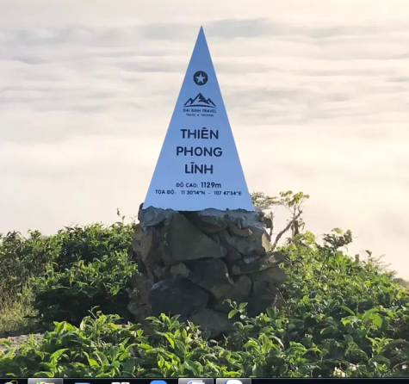
Câu 1: Tế bào nói chung gồm có bao nhiêu bộ phận chính?
A. 5 B. 4 C. 3 D. 2
Câu 2: Cấp độ nào sau đây được xem là đơn vị cấu tạo và chức năng cơ bản của sự sống?
A. Mô B. Tế bào C. Cơ quan D. Hệ cơ quan.
Câu 3: Bào quan thực hiện chức năng quang hợp ở thực vật là
A. thành tế bào. B. lục lạp. C. nhân.D. không bào trung tâm.
Câu 4: Quan sát sơ đồ sau
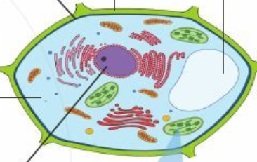
Cho biết sơ đồ trên mô tả tế bào của loài sinh vật nào dưới đây
A. Thực vật. B. Động vật. C. Vi khuẩn Ecoli.D. Nấm men.
Câu 5: Tập hợp các tế bào giống nhau phối hợp cùng thực hiện một chức năng nhất định gọi là:
A. mô. B. tế bào. C. cơ quan. D. hệ cơ quan.
Hành trình 2: Tăng tốc: “Chinh phục độ cao hơn2000 m”.
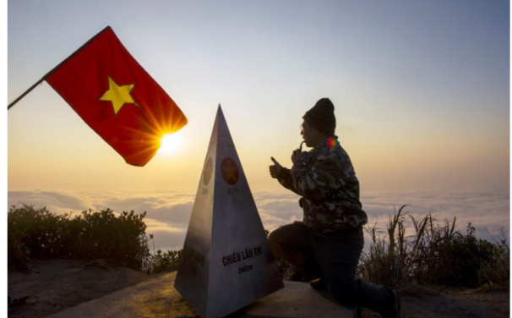
Câu 1: Sinh vật nào dưới đây là đơn bào?
A. Người. B. Cây chuối. C. Cây hoa hướng dương. D. Tảo lục.
Câu 2: Nhóm sinh vật đa bào gồm
A. trùng roi, cây ổi, con ngựa vằn. B. cây bắp cải, con rắn, con ngựa vằn.
C. Cây bắp cải, vi khuẩn, con rắn. D. cây bắp cải, trùng giày, con cua đỏ.
Câu 3: Trong cơ thể người, loại tế bào nào có kích thước dài nhất?
A. Tế bào thần kinh. B. Tế bào cơ vân. C. Tế bào xương. D. Tế bào da.
Câu 4: Ở người tim, gan và tai là ví dụ cho cấp tổ chức nào của cơ thể?
A. mô. B. tế bào. C. cơ quan. D. hệ cơ quan.
Câu 5: Vi khuẩn là các cơ thể có cấu tạo
A. đa bào, nhân sơ B. đơn bào, nhân sơ.
C. đa bào, nhân thực. D. đơn bào, nhân thực.
Hành trình 3: Về đích: “chinh phục đỉnh Phan – Xi – Phăng (Lào cai) có độ cao hơn 3000m”.
Câu 1: Từ một tế bào sau khi phân chia liên tiếp tạo 32 tế bào con. Hãy cho biết số lần phân chia từ tế bào ban đầu?
A. 5 B. 4 C. 3 D. 2
Câu 2: Ở người trưởng thành loại tế bào không có nhân là
A. tế bào cơ. B. tế bào hồng cầu. C. tế bào gan. D. tế bào thần kinh.
Câu 3: Cơ thể người trưởng thành có khoảng bao nhiêu tế bào?
A. 10 nghìn tỉ tế bào. B. 30 - 40 nghìn tỉ tế bào.
C. 20 nghìn tỉ tế bào D. 60 - 70 nghìn tỉ tế bào.
Câu 4: Tế bào nhân thực thường có kích thước lớn gấp mấy lần tế bào nhân sơ?
A. 8 lần B. 15 lần. C. 5 lần. D. 10 lần.
Câu 5: Trong cơ thể người, loại tế bào nào sau đây sau khi hình thành sẽ không phân chia thêm lần nào?
A. Tế bào thần kinh B. Tế bào gan. C. Tế bào da. D. Tế bòa niêm mạc má.
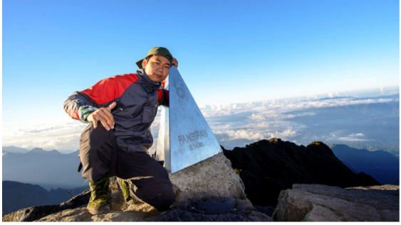
Bước 2: Thực hiện nhiệm vụ: HS tham gia chuẩn bị 4 miếng bìa ghi tương ứng 4 đáp án A, B, C, D và tham gia trò chơi theo yêu cầu của giáo viên.
Bước 3: báo cáo: GV yêu cầu 100% HS giơ đáp án khi thời gian kết thúc
Bước 4: Kết luận: GV nhấn mạnh lại nội dung bài học bằng sơ đồ tư duy một lần nữa, trao phần thưởng cho HS chiến thắng.
HOẠT ĐỘNG 4: VẬN DỤNG
a) Mục tiêu: Phát triển năng lực tự học, vận dụng kiến thức bài học, xác định được sinh vật đơn bào, đa bào trong thực tiễn, nhận định, đánh giá được sự tiến hóa của sinh vật đa bào sinh vật đơn bào.
b) Nội dung: HS làm việc cá nhân tổng hợp, vận dụng kiến thức bài học, trả lời câu hỏi tình huống.
c) Sản phẩm: Câu trả lời của HS, dự kiến:
+ Xác định sinh vật đơn bào (trùng roi xanh, tảo tiểu cầu); sinh vật đa bào (con cá chép, cá mè, con cua, cây rong đuôi chó, con tôm sông,…).
+ Kể tên các cơ quan/bộ phận có trong các cơ thể sống trên: sinh vật đơn bào (nhân, các bào quan, màng tế bào, chất tế bào,…); sinh vật đa bào (TV: Rễ, thân, lá,…; ĐV: miệng, mắt, tai, vây,…)
+ Sinh vật đa bào tiến hóa hơn sinh vật đơn bào vì cơ thể gồm nhiều tế bào, các tế bào chuyên hóa, được tổ chức chặt chẽ theo các cấp độ từ thấp đến cao: Tế bào → Mô → Cơ quan → Hệ cơ quan → Cơ thể.
d) Tổ chức thực hiện:
Bước 1: Chuyển giao nhiệm vụ học tập
- GV giới thiệu tình huống: Trong 1 ao nuôi cá, quan sát một số sinh vật sau: trùng roi xanh, tảo tiểu cầu, cá chép, cá mè, con cua, cây rong đuôi chó, con tôm,…Hãy:
+ Xác định sinh vật đơn bào, sinh vật đa bào.
+ Kể tên các cơ quan/bộ phận có trong các cơ thể sống trên mà em biết.
+ Theo em, sinh vật đơn bào hay đa bào tiến hóa hơn? Vì sao?
Bước 2:Thực hiện nhiệm vụ học tập
- Mỗi HS làm việc cá nhân thực hiện nhiệm vụ học tập.
Bước 3: Báo cáo kết quả
- GV mời HS trả lời.
Bước 4: Đánh giá kết quả thực hiện nhiệm vụ học tập
- GV đánh giá kết quả của HS.
- HƯỚNG DẪN VỀ NHÀ:
- Chuẩn bị bài 13: phân loại thế giới sống.
- Học thuộc kiến thức đã học.
--------------------------------------------------------
Ngày soạn:
Ngày dạy:
CHỦ ĐỀ 8: ĐA DẠNG THẾ GIỚI SỐNG
TIẾT 53, 54, 55 - BÀI 14: PHÂN LOẠI THẾ GIỚI SỐNG
Thời gian thực hiện: 03 tiết
I. MỤC TIÊU
1. Năng lực
1.1. Năng lực chung
- Năng lực tự chủ và tự học: Tìm kiếm thông tin, đọc sách giáo khoa, quan sát hình ảnh để tìm hiểu về các giới sinh vật.
- Năng lực giao tiếp và hợp tác: Thảo luận nhóm về đặc điểm các giới sinh vật, các bậc phân loại từ thấp đến cao.
- Năng lực giải quyết vấn đề và sáng tạo: Đánh giá được mức độ đa dạng của một số môi trường sống của sinh vật.
1.2. Năng lực khoa học tự nhiên
- Năng lực nhận thức sinh học: Nêu được sự cần thiết của việc phân loại thế giới sống; nhận biết được 5 giới của thế giới sống. Lấy được ví dụ cho mỗi giới; phân biệt được các nhóm theo trật tự: loài, chi, họ, bộ, lớp, ngành, giới.
- Năng lực tìm hiểu tự nhiên: Tìm hiểu các loài sinh vật trong một số môi trường sống tự nhiên.
- Năng lực vận dụng kiến thức, kĩ năng đã học: Phân biệt được tên khoa học, tên địa phương. Nhận thức về các bậc phân loại, từ đó xác định được các loài có họ hàng thân thuộc hay không thân thuộc.
2. Phẩm chất
Thông qua thực hiện bài học sẽ tạo điều kiện để học sinh:
- Chăm chỉ, chịu khó trong việc quan sát các sinh vật thuộc các giới khác nhau.
- Trung thực, cẩn thận trong sự quan sát các đặc điểm cấu tạo của sinh vật, quan sát môi trường sống của sinh vật.
II. THIẾT BỊ DẠY HỌC VÀ HỌC LIỆU
1. Chuẩn bị của giáo viên:
- Hình ảnh người cổ đại, người hiện đại.
- Hình ảnh năm giới sinh vật và một số sinh vật của 5 giới.
- Bảng tên sinh vật 5 giới.
- Sơ đồ bậc phân loại từ thấp đến cao.
- Hình ảnh một số môi trường sống của sinh vật.
- Bảng mức độ đa dạng số lượng loài ở các môi trường sống khác nha
2. Chuẩn bị của học sinh:
- Đọc bài trước ở nhà. Tự tìm hiểu về các tài liệu trên internet có liên quan đến nội dung của bài học.
III. TIẾN TRÌNH DẠY HỌC
HOẠT ĐỘNG 1: XÁC ĐỊNH VẤN ĐỀ/NHIỆM VỤ HỌC TẬP/MỞ ĐẦU
a) Mục tiêu:Tạo hứng thú, thu hút sự chú ý của học sinh. Kiểm tra sự hiểu biết của học sinh về phân loại thế giới sống, mối quan hệ họ hàng giữa các loài sinh vật.
b) Nội dung: Kể tên được các sinh vật có tại địa phương và phân chia thành các nhóm, có nêu tiêu chí phân loại.
c) Sản phẩm: Câu trả lời của HS: Kể tên được các sinh vật có tại địa phương và phân chia thành các nhóm, có nêu tiêu chí phân loại.
d) Tổ chứcthực hiện:
Bước 1: Chuyển giao nhiệm vụ học tập
- GV tổ chức cho HS nêu tên các sinh vật có tại địa phương và phân chia thành các nhóm, có nêu tiêu chí phân loại.
- Lưu ý có thể hướng dẫn HS chia 2 nhóm. Ngoài ra, GV có thể hỏi thêm HS về mối quan hệ giữa các loài sinh vật: những loài nào có quan hệ gần gũi?
Bước 2:Thực hiện nhiệm vụ học tập
- HS nhận nhiệm vụ, thảo luận nhóm, trình bày ra giấy nháp.
Bước 3: Báo cáo kết quả
- GV mời 2 hoặc 3 ý kiến của HS.
Bước 4: Đánh giá kết quả thực hiện nhiệm vụ học tập
- GV nghe câu trả lời của HS, từng bước dẫn dắt HS vào nội dung bài học mới.
HOẠT ĐỘNG 2: HÌNH THÀNH KIẾN THỨC MỚI
Hoạt động 2.1: Vì sao cần phân loại thế giới sống?
a) Mục tiêu:Nêu được ý nghĩa của việc phân loại thế giới sống.
b) Nội dung: Phân loại thế giới sống có ý nghĩa như thế nào?
c) Sản phẩm: Học sinh nêu được ý nghĩa của việc phân loại thế giới sống: Phân loại thế giới sống giúp cho việc gọi tên sinh vật và xác định mối quan hệ họ hàng giữa các nhóm sinh vật với nhau được thuận lợi.
d) Tổ chức thực hiện:
- GV yêu cầu HS đọc thông tin trong phần I sách giáo khoa, quan sát hình 14.1 và 14.2, nêu ý nghĩa của việc phân loại thế giới sống. Đặt câu hỏi: Nếu không phân loại các sinh vật thì sao? Sinh vật được phân chia thành những nhóm nào?
HOẠT ĐỘNG CỦA GV - HS | DỰ KIẾN SẢN PHẨM
Bước 1: Chuyển giao nhiệm vụ  - GV yêu cầu: HS đọc thông tin trong phần I SGK, quan sát hình 14.1 và 14.2 sgk, nêu ý nghĩa của việc phân loại thế giới sống?  - GV đặt thêm câu hỏi: Nếu không phân loại các sinh vật thì sao? Sinh vật được phân chia thành những nhóm nào?  Bước 2: Thực hiện nhiệm vụ  - HS đọc thông tin, rút ra ý nghĩa, trả lời câu hỏi của GV.  Bước 3: Báo cáo, thảo luận  - HS đứng dậy trình bày  - HS khác nhận xét, bổ sung ý cho bạn (nếu có).  Bước 4: Kết luận, nhận định  - GV nhận xét, đánh giá, chốt kiến thức cốt lõi của hoạt động. | I. Vì sao cần phân loại thế giới sống?  - Ý nghĩa của việc phân loại thế giới sống: giúp cho việc gọi tên sinh vật và xác định mối quan hệ họ hàng giữa các nhóm sinh vật với nhau được thuận lợi.
Hoạt động 2.2: Thế giới sống được chia thành các giới
a) Mục tiêu:
- Dựa vào sơ đồ, nhận biết được 5 giới của thế giới sống. Lấy được ví dụ cho mỗi giới.
- Dựa vào sơ đồ, phân biệt các nhóm theo trật tự: loài, chi, họ, bộ, lớp, ngành, giới.
b) Nội dung:
- Quan sát hình 14.4, nêu được tên sinh vật trong mỗi giới.
c) Sản phẩm:
TT | Tên giới | Tên sinh vật
1 | Giới Khởi sinh | Vi khuẩn, vi khuẩn lam
2 | Giới Nguyên sinh | Trùng roi, rong, trùng biến hình, tảo lục đơn bào, trùng giày
3 | Giới Nấm | Nấm bụng dê, nấm sò
4 | Giới Thực vật | Hướng dương, dương xỉ, rêu, sen, thông…
5 | Giới Động vật | Voi, rùa, chim, cá, mực, chuồn chuồn, ếch
- HS nêu được các bậc phân loại của thế giới sống từ thấp đến cao: loài, chi, họ, bộ, lớp, ngành, giới.
- HS gọi tên được các bậc phân loại của hoa li và hổ đông dương:
Loài | Chi | Họ | Bộ | Lớp | Ngành | Giới
Hoa li | Loa kèn | Bách hợp | Hành | Một lá mầm | Hạt kín | Thực vật
Hổ đông dương | Báo | Mèo | Ăn thịt | Thú | Dây sống | Động vật
d) Tổ chức thực hiện:
HOẠT ĐỘNG CỦA GV - HS | DỰ KIẾN SẢN PHẨM
Bước 1: Chuyển giao nhiệm vụ  - GV giới thiệu khái niệm giới: Giới trong sinh học là đơn vị phân loại lớn nhất, bao gồm các ngành sinh vật có chung những đặc điểm nhất định. Có nhiều quan niệm phân giới sinh vật khác nhau, nhưng quan điểm được chấp nhận nhiều hiện nay là theo R. Whittaker (1969), thế giới sống được chia thành 5 giới: Giới Khởi sinh, Giới Nguyên sinh, Giới Nấm, Giới Thực vật, Giới Động vật.  - Yêu cầu HS quan sát sơ đồ hệ thống 5 giới trong hình 14.3. liệt kê các sinh vật thuộc mỗi giới vào bảng 14.1.  - Ngoài ra, GV yêu cầu HS lấy thêm các ví dụ khác thuộc các giới sinh vật.  - GV yêu cầu học sinh quan sát hình 14.5, nêu các bậc phân loại của thế giới sống từ thấp đến cao. Gọi tên các bậc phân loại của cây hoa li và con hổ đông dương.  Bước 2: Thực hiện nhiệm vụ  - HS đọc thông tin, rút ra ý nghĩa, trả lời câu hỏi của GV.  Bước 3: Báo cáo, thảo luận  - HS đứng dậy trình bày  - HS khác nhận xét, bổ sung ý cho bạn (nếu có).  Bước 4: Kết luận, nhận định  - GV nhận xét, đánh giá, chốt kiến thức cốt lõi của hoạt động. | II. Thế giới sống được chia thành các giới  - Giới trong sinh học là đơn vị phân loại lớn nhất, bao gồm các ngành sinh vật có chung những đặc điểm nhất định về cấu trúc, cấu tạo cơ thể, đặc điểm dinh dưỡng và sinh sản.  - Thế giới sống được chia thành 5 giới: Giới Khởi sinh, giới nguyên sinh, giới nấm, giới thực vật, giới động vật.  Bảng 14.1  - Các bậc phân loại của thế giới ống từ thấp đến cao: Loài, chi, họ, bộ, lớp, ngành, giới.
  Tên giới | Tên sinh vật
  Khởi sinh | Vi khuẩn, vi khuẩn lam
  Nguyên sinh | Trùng roi, trùng biến hình, tảo lục đơn bào, trùng giày…
  Nấm | Nấm bụng dê, nấm sò
  Thực vật | Hướng dương, dương xỉ, rêu, sen, thông…
  Động vật | Voi, rùa, chim, cá, mực...
Hoạt động 2.3: Sự đa dạng về số lượng loài và môi trường sống của sinh vật
a) Mục tiêu: Lấy được ví dụ chứng minh sự đa dạng về số lượng loài và môi trường sống của sinh vật.
b) Nội dung: Học sinh kể một số loại môi trường sống và tên các sinh vật có trong môi trường sống đó.
c) Sản phẩm:
TT | Môi trường | Tên sinh vật
1 | Môi trường trên cạn | Cây cam, con hổ…
2 | Môi trường nước | Cá, tôm, cua
3 | Môi trường đất | Giun đất
4 | Môi trường sinh vật | Giun đũa, sán, chấy, rận…
d) Tổ chức thực hiện:
HOẠT ĐỘNG CỦA GV - HS | DỰ KIẾN SẢN PHẨM
Bước 1: Chuyển giao nhiệm vụ  - Gv yêu cầu HS đọc thông tin trang 86,87 SGK, quan sát hình 14.6 đến 14.9 nêu tên các loại môi trường sống, kể tên một số sinh vật có trong mỗi loại môi trường.  - GV lưu ý học sinh trong mỗi môi trường đó có thể chia nhỏ thành các loại môi trường, khu vực sống nhỏ hơn. Ví dụ: môi trường nước có thể phân ra thành ao, hồ, sông, suối, biển… Mỗi loại môi trường có độ đa dạng sinh vật khác nhau.  Bước 2: Thực hiện nhiệm vụ  - HS đọc thông tin, tìm hiểu về số lượng loài và môi trường sống của chúng.  Bước 3: Báo cáo, thảo luận  - HS đứng tại chỗ nêu lần lượt các môi trường sống và lấy ví dụ cụ thể kèm theo.  Bước 4: Kết luận, nhận định  - GV nhận xét, đánh giá, chốt kiến thức bài học. | III. Sự đa dạng về số lượng loài và môi trường sống của sinh vật  - Số lượng: Hơn 10 triệu loài  - Môi trường sống:  + Môi trường cạn: Cây dâu, con hổ, con trâu...  + Môi trường nước: rong rêu, tảo, cá, tôm...  + Môi trường đất: giun đất, thạch sùng...  + Môi trường sinh vật: chấy, rận, sán, giun đũa....

Hoạt động 2.4: Sinh vật được gọi tên như thế nào
a) Mục tiêu: Nhận biết được tên địa phương và tên khoa học của sinh vật.
b) Nội dung: Học sinh nêu được một số ví dụ về tên thường gọi: cây bưởi, hoa hồng, mèo mun, mèo tam thể,…. Học sinh phân biệt được tên thường gọi và tên khoa học:
c) Sản phẩm:
TT | Tên địa phương | Tên khoa học
1 | Cây táo | Ziziphus mauritiana
2 | Con mèo rừng | Prionailurus bengalensis
d) Tổ chức thực hiện:
HOẠT ĐỘNG CỦA GV - HS | DỰ KIẾN SẢN PHẨM
Bước 1: Chuyển giao nhiệm vụ  - Giáo viên hỏi HS về các ví dụ tên địa phương của một số loài mà em biết: cây táo, mèo tam thể…, cách gọi đó đã chính xác chưa, tên loài có trùng với tên địa phương không?  - Yêu cầu HS quan sát hình 14.10 và 14.11, mô tả đặc điểm của tên khoa học: tên khoa học gồm 2 từ được viết in nghiêng, từ thứ nhất viết hoa chữ cái đầu, là tên loài, từ thứ hai viết thường, là tên chi. Ví dụ Cây tá Ziziphus mauritiana (tên chi là Ziziphus; Tên loài là Ziziphus mauritiana)  - GV có thể giới thiệu tên khoa học của một số loài khác.  Bước 2: Thực hiện nhiệm vụ  - HS đọc thông tin, tìm hiểu về số lượng loài và môi trường sống của chúng.  Bước 3: Báo cáo, thảo luận  - HS đứng tại chỗ nêu lần lượt các môi trường sống và lấy ví dụ cụ thể kèm theo.  Bước 4: Kết luận, nhận định  - GV nhận xét, đánh giá, chốt kiến thức bài học. | IV. Sinh vật được gọi tên như thế nào?  - Mỗi sinh vật có hai các gọi tên: tên địa phương và tên khoa học.  Ví dụ:  - Tên khoa học gồm 2 từ được viết in nghiêng, từ thứ nhất viết hoa chữ cái đầu, là tên chi, từ thứ hai viết thường, là tên loài.  Cây táo (Ziziplus mauritiana)  + Ziziplus là Chi  + Mauritiana là loài.
  Tên địa phương | Tên khoa học
  Cây táo | Ziziplus mauritiana
  Con mèo | Prionailurus bengalenris
HOẠT ĐỘNG 3: LUYỆN TẬP
a) Mục tiêu:Củng cố kiến thức phân loại thế giới sống, làm một số bài tập.
b) Nội dung:HS nhận xét được mức độ đa dạng loài ở một số môi trường sống khác nhau
c) Sản phẩm:
Môi trường sống | Tên sinh vật | Mức độ đa dạng số lượng loài
Rừng nhiệt đới | Hổ, báo, cây gỗ lớn, nai, hươu… | Đa dạng cao
Sa mạc | Xương rồng, thằn lằn… | Đa dạng thấp
Rặng san hô | San hô, cá, tảo, tôm… | Đa dạng cao
d) Tổ chức thực hiện:
Bước 1: Chuyển giao nhiệm vụ học tập
- GV cho HS hoạt động nhóm, hoàn thành bài tập:
Hoàn thành bảng sau:

Môi trường sống | Tên sinh vật | Mức độ đa dạng số lượng loài
Rừng nhiệt đới
Sa mạc
Rạn san hô
Bước 2:Thực hiện nhiệm vụ học tập
HS thực hiện theo yêu cầu của giáo viên.
Bước 3: Báo cáo kết quả
GV gọi ngẫu nhiên 4 HS báo cáo kết quả hoạt động.
Bước 4: Đánh giá kết quả thực hiện nhiệm vụ học tập
Thống nhất câu trả lời đúng và nhấn mạnh lại kiến thức chính của bài.
HOẠT ĐỘNG 4: VẬN DỤNG
a) Mục tiêu: Vận dụng kiến thức bài học vào xử lý các tình huống thực tiễn.
b) Nội dung: Học sinh phân loại được các loài động vật vào các lớp, ngành.
c) Sản phẩm:
- Chuồn chuồn: ngành chân khớp, lớp sâu bọ
- Dơi: lớp thú
- Đại bàng: lớp chim
- Cá voi, cá heo: lớp thú
- Cá thu: lớp cá
d) Tổ chức thực hiện:
Bước 1: Chuyển giao nhiệm vụ học tập
- GV nêu tên một số loài động vật: chuồn chuồn, dơi, đại bàng, cá voi, cá heo, cá thu. GV yêu cầu HS phân loại các động vật nêu trên vào các lớp, ngành thích hợp.
Bước 2:Thực hiện nhiệm vụ học tập
- HS thực hiện nhiệm vụ sau giờ học.
Bước 3: Báo cáo kết quả
- Báo cáo nhiệm vụ bằng tranh ảnh, tài liệu, văn bản tóm tắt nộp vào Góc học tập của lớp.
Bước 4: Đánh giá kết quả thực hiện nhiệm vụ học tập
- GV đánh giá kết quả của HS.
- HƯỚNG DẪN VỀ NHÀ
- Chuẩn bị Bài 15. Khóa lưỡng phân.

Ngày soạn:
Ngày dạy:
TIẾT 56, 57 - BÀI 15: KHÓA LƯỠNG PHÂN
Thời gian thực hiện: 02 tiết
Dự kiến thời lượng cho các hoạt động
Tiết 56:  Ngày dạy: | Hoạt động 1: Khởi động  Hoạt động 2: Hình thành kiến thức mới  Hoạt động 2.1: Sử dụng khóa lưỡng phân trong phân loại sinh vật
Tiết 57:  Ngày dạy: | Hoạt động 2.2: Thực hành xây dựng khóa lưỡng phân  Hoạt động 3: Luyện tập  Hoạt động 4: Vận dụng
I. MỤC TIÊU
1. Năng lực:
1.1. Năng lực chung
- Năng lực tự chủ và tự học:
+ Học sinh tự tìm hiểu thiên nhiên, sự vật xung quanh và áp dụng lấy các ví dụ vào trong bài học.
+ Học sinh tự tìm hiểu thông tin trong sách giáo khoa để hoàn thành nhiệm vụ học tập.
- Năng lực giao tiếp và hợp tác: Học sinh thảo luận nhóm để hoàn thành nhiệm vụ học tập.
- Năng lực giải quyết vấn đề và sáng tạo: Học sinh giải quyết các tình huống thực tế liên quan đến nội dung học tập
1.2. Năng lực khoa học tự nhiên
- Xác định được các dấu hiệu nhận biết cơ bản của cơ thể sống để từ các dấu hiệu nhận biết đặc biệt xác định các đặc điểm nhận dạng và phân loại sinh vật trong việc thực hành xây dựng khóa lưỡng phân.
2. Phẩm chất:
Thông qua thực hiện bài học sẽ tạo điều kiện để học sinh:
- Chăm học: chịu khó tìm hiểu các thông tin trong sách giáo khoa cũng như các thông tin thêm về các cơ thể sống khác nhau.
- Có trách nhiệm trong các hoạt động học tập: thực hiện đầy đủ nhiệm vụ học tập mà Giáo viên giao phó hoặc thực hiện các hoạt động học tập được phân công khi tham gia hoạt động nhóm.
- Trung thực, cẩn thận trong quá trình học tập, trong quá trình hoạt động nhóm.
- Yêu thiên nhiên, có ý thức bảo vệ các loài sinh vật sống quanh mình góp phần bảo vệ đa dạng sinh học.
II. THIẾT BỊ DẠY HỌC VÀ HỌC LIỆU
1. Chuẩn bị của giáo viên
- Hình ảnh: Các sinh vật sống khác nhau, các đồ vật khác nhau trong cuộc sống.
- Phiếu học tập: Sơ đồ điền khuyết về bài tập thực hành khóa lưỡng phân.
- Chuẩn bị cho mỗi nhóm học sinh: phiếu học tập
2. Chuẩn bị của học sinh:
- Đọc bài trước ở nhà. Tự tìm hiểu về các tài liệu trên internet có liên quan đến nội dung của bài học.

III. TIẾN TRÌNH DẠY HỌC
HOẠT ĐỘNG 1: KHỞI ĐỘNG
a) Mục tiêu:
- Giúp học sinh hứng thú hơn trước khi vào bài.
- Xác đinh được nội dung trọng tâm của bài học
b) Nội dung:
Học sinh tham gia nhiệm vụ: Thử sức phân loại
GV hướng dẫn HS thảo luận và giải quyết nhiệm vụ có vấn đề: phân loại rác thải.
c) Sản phẩm:
- Các cách phân loại rác thải mà HS đưa ra và lời giải thích của HS.
d) Tổ chức thực hiện:

Bước 1: Chuyển giao nhiệm vụ học tập
GV nêu tình huống có vấn đề: GV đưa ra một hình ảnh các thùng rác khác nhau và yêu cầu HS quan sát và cho biết, hình ảnh trên muốn truyền cho chúng ta thông điệp gì? Là em, em sẽ phân loại rác như thế nào?
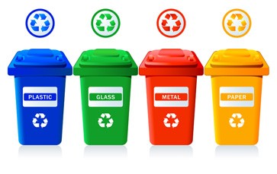

Bước 2: Thực hiện nhiệm vụ học tập
- GV hướng dẫn học sinh thảo luận
- HS suy nghĩ và đưa ra các phương án trả lời cho các câu hỏi
Bước 3: Báo cáo kết quả và thảo luận
- HS đưa ra các phương án trả lời: các cách phân loại rác và giải thích cho các cách phân loại đó
- HS khác lắng nghe, nhận xét hoặc đưa ra phương án khác nếu có
Bước 4: Đánh giá kết quả thực hiện nhiệm vụ học tập
- GV nhận xét các phương án phân loại rác mà HS đưa ra.
- GV nối vào bài: Ngoài rác thải, còn có rất nhiều sự vật hiện tượng và cả các loài sinh vật khác có thể phân loại. Vậy việc phân loại chúng dựa trên cơ sở nào và được gọi là gì, chúng ta cùng nghiên cứu trong bài học ngày hôm nay.
HOẠT ĐỘNG 2: HÌNH THÀNH KIẾN THỨC MỚI
Hoạt động 2.1: Sử dụng khóa lưỡng phân trong phân loại sinh vật
a) Mục tiêu:
- Nêu được cách thức xây dựng khóa lưỡng phân thông qua các ví dụ về phân loại một số nhóm sinh vật.
b) Nội dung:
- Phân tích các ví dụ trong sách giáo khoa.
- Hệ thống câu hỏi của GV.
- Bảng học tập: bảng điền khuyết một khóa lưỡng phân chưa hoàn chỉnh.
c) Sản phẩm: Đáp án của HS, có thể:
- Câu trả lời của học sinh.
- Phiếu học tập hoàn thiện của học sinh.
d) Tổ chức thực hiện:
HOẠT ĐỘNG CỦA GV - HS | DỰ KIẾN SẢN PHẨM
Bước 1: Chuyển giao nhiệm vụ học tập  - GV yêu cầu HS quan sát hình ảnh 15.2 trang 89 sách giáo khoa, đồng thời nghiên cứu bảng 15.1 trang 89 sách giáo khoa để trả lời một số câu hỏi  - HS tiếp nhận nhiệm vụ học tập  - GV chiếu bảng: khóa lưỡng phân còn khuyết.  Bước 2: Thực hiện nhiệm vụ học tập  - GV hướng dẫn học sinh quan sát hình ảnh và bảng, đưa ra các câu hỏi cụ thể:  Câu hỏi 1: Các đặc điểm giúp phân loại các động vật trong hình thành các nhóm khác nhau ở các bước 1, 2, 3 là gì?  Câu hỏi 2: Trong từng bước phân loại, từ đầu đến cuối, người ta luôn phân loại các loài động vật trên thành mấy nhóm?  Câu hỏi 3: Như vậy, khóa lưỡng phân là gì?  - HS quan sát hình ảnh 15.2 và đọc nội dung bảng 15.1 trang 89 sách giáo khoa, suy nghĩ và tìm câu trả lời cho các câu hỏi của GV  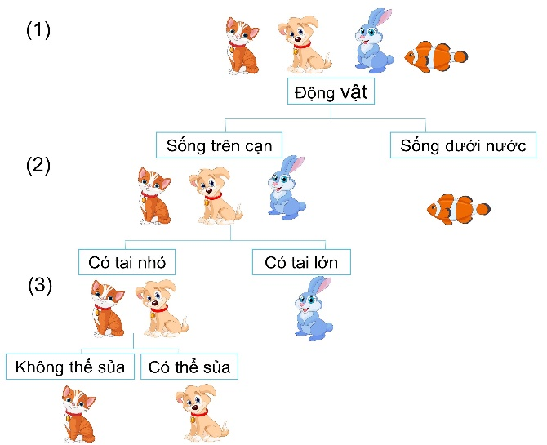  - HS tiếp tục hoạt động nhóm 2 HS và hoàn thành bảng 15.2 trang 90 sgk.  Bước 3: Báo cáo kết quả và thảo luận  - GV yêu cầu HS trả lời các câu hỏi:  - HS trả lời các câu hỏi  Câu hỏi 1: Dựa vào đặc điểm môi trường sống: trên cạn hoặc dưới nước. Mèo, thỏ, chó cùng được phân vào 1 nhóm ở bước số 1 vì chúng giống nhau là cùng sống trên cạn.  - Dựa vào đặc điểm kích thước của tai: to hoặc nhỏ  - Dựa vào khả năng sủa: có thể sủa hoặc không thể sủa  Câu hỏi 2: Trong từng bước phân loại, từ đầu đến cuối, người ta chỉ phân loại các loài động vật trên thành hai nhóm.  Câu hỏi 3: Khóa lưỡng phân dùng để phân chia các sinh vật thành từng nhóm dựa trên những đặc điểm giống và khác nhau của các sinh vật ấy.  - HS khác nhận xét, bổ sung  - Nhóm học sinh trình bày kết quả bảng của nhóm mình.  Các nhóm HS khác lắng nghe, nhận xét hoặc có thể trình bày kết quả của nhóm mình nếu khác.  Bước 4: Đánh giá kết quả thực hiện nhiệm vụ học tập  - GV nhận xét câu trả lời của học sinh và chốt kiến thức  - HS lắng nghe và tự tổng hợp kiến thức vào vở.  Bảng 15.2 hoàn thiện | I. Sử dụng khóa lưỡng phân trong phân loại sinh vật  - Khóa lưỡng phân là phương pháp được dùng để xác định một moài bằng cách trả lời một loạt các câu hỏi dựa trên các đặc điểm tương phản khi có hai kết quả xảy ra.  - Có hai dạng khóa lưỡng phân: dạng sơ đồ phân nhanh và dạng viết.  - Một số lưu ý khi xây dựng khóa lưỡng phân:  + Chỉ xem xét một đặc điểm tại một thời điểm.  + Sử dụng các đặc điểm hình thái nhiều nhất có thể.  + Sử dụng các đặc điểm chung nhất ở bước đầu và sử dụng các đặc điểm ít điểm chung hoặc ít rõ ràng hơn để chia chúng thành các nhóm nhỏ hơn.  + Khi viết, hãy sử dụng các từ tương phản.
  Các bước | Đặc điểm | Tên cây
  1a  1b | Lá không xẻ thành nhiều thùy | Đi tới bước 2
  1a  1b | Lá xẻ thành nhiều thùy hoặc lá xẻ thành lá con | Đi tới bước 3
  2a  2b | Lá có mép lá nhẵn | Lá cây bèo lục bình
  2a  2b | Lá có mép lá răng cưa | Lá cây ô rô
  3a  3b | Lá xẻ thành nhiều thùy, các thùy xẻ sâu | Lá cây sắn
  3a  3b | Lá xẻ thành nhiều thùy, là những lá con xếp dọc hai bên cuống lá | Lá cây hoa hồng

Sơ đồ:
Cây bèo, cây sắn, cây hoa hồng, cây ô rô

Lá xẻ thùy hoặc có lá con
Lá không xẻ thùy

Có nhiều lá con xếp dọc 2 bên cuống lá
Mép lá nhẵn
Các thùy xẻ sâu
Mép lá có nhiều răng cưa

Cây bèo lục bình Cây ô rô Cây sắn Cây hoa hồng
Hoạt động 2.2: Thực hành xây dựng khóa lưỡng phân
a) Mục tiêu:
- Thực hành xây dựng được khóa lưỡng phân với các sinh vật
b) Nội dung:
- Học sinh hoạt động nhóm hoàn thành phiếu học tập gồm 3 nội dung:
+ Nội dung 1: bảng liệt kê các loại cây quan sát được trong sân trường và đặc điểm nhận diện các loại cây ấy.
+ Nội dung 2: Sơ đồ cây phân loại các loại cây đã tìm được
+ Nội dung 3: Xây dựng bảng khóa lưỡng phân cho các cây đã tìm được.
- Yêu cầu của giáo viên: Đổi nội dung bảng 1 của các nhóm cho nhau, yêu cầu các nhóm hãy thảo luận và đưa ra một bảng khóa lưỡng phân khác so với bảng mà nhóm ban đầu đã xây dựng.
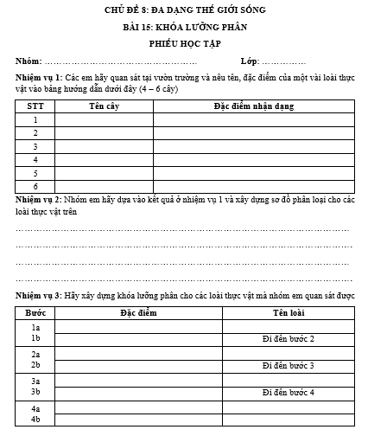
c) Sản phẩm:
- Bảng liệt kê các loài thực vật mà các nhóm quan sát được (từ 4 đến 6 loài)
- Cây phân loại
- Bảng khóa lưỡng phân của các nhóm trước khi trao đổi và sau khi trao đổi.
d) Tổ chức thực hiện:
HOẠT ĐỘNG CỦA GV - HS | DỰ KIẾN SẢN PHẨM
Bước 1: Chuyển giao nhiệm vụ học tập  - GV hướng dẫn HS chia nhóm, tham gia hoạt động nhóm để hoàn thành 3 nội dung trong phiếu học tập  - Phát phiếu học tập cho học sinh.  - HS tiếp nhận phiếu học tập  Bước 2: Thực hiện nhiệm vụ học tập  - HS tham gia thực hành để hoàn thành nội dung phiếu học tập  - GV có thể theo dõi, hỗ trợ các nhóm trong quá trình học sinh tìm kiếm mẫu vật trong vườn trường (ví dụ: nêu tên một số loại cây mà HS chưa biết, …)  - GV yêu cầu các nhóm đổi kết quả phiếu học tập cho nhau để hoàn thiện khóa lưỡng phân theo cách khác. Nhóm 1 đổi cho nhóm 2; nhóm 3 đổi cho nhóm 4; nhóm 5 đổi cho nhóm 6.  - HS các nhóm thảo luận và tiếp tục hoàn thiện phiếu học tập  Bước 3: Báo cáo kết quả và thảo luận  - GV mời nhóm học sinh trình bày kết quả phiếu học tập của nhóm mình  - HS trình bày kết quả hoạt động phiếu học tập: từng nhóm lên báo cáo kết quả phiếu học tập của nhóm mình.  - Các nhóm khác lắng nghe, nhận xét, bổ sung.  Bước 4: Đánh giá kết quả thực hiện nhiệm vụ học tập  - GV nhận xét phần kết quả phiếu học tập của từng nhóm  - HS các nhóm tự sửa vào phiếu học tập của nhóm mình. | II. Thực hành xây dựng khóa lưỡng phân  - Sản phẩm của các nhóm
HOẠT ĐỘNG 3: LUYỆN TẬP
a) Mục tiêu: Hệ thống được một số kiến thức đã học
b) Nội dung:
Xây dựng khóa lưỡng phân dựa vào bảng đặc điểm có sẵn
c) Tổ chức thực hiện:
Bước 1: Chuyển giao nhiệm vụ học tập
- GV giới thiệu 1 bảng đặc điểm có sẵn của một số ngành thực vật, yêu cầu HS quan sát bảng và thực hiện xây dựng sơ đồ phân loại.
Tên ngành thực vật | Đặc điểm nhận diện
Tảo | Chưa có rễ, thân, lá chính thức
Rêu | Có rễ giả, có thân và lá nhưng chưa có mạch dẫn
Quyết | Có rễ, thân, lá chính thức, có mạch dẫn, sinh sản bằng bào tử
Hạt trần | Có rễ, thân, lá chính thức, có mạch dẫn, sinh sản bằng hạt, hạt trần
Hạt kín | Có rễ, thân, lá chính thức, có mạch dẫn, sinh sản bằng hạt, hạt kín
Bước 2: Thực hiện nhiệm vụ học tập
- HS thực hiện xây dựng sơ đồ phân loại các ngành thực vật
- GV hỗ trợ học sinh khi khó khăn, giữ trật tự lớp học.
Bước 3: Báo cáo kết quả và thảo luận
- HS báo cáo sơ đồ phân loại của mình
- HS khác nhận xét, bổ sung hoặc đưa ra sơ đồ phân loại của mình nếu khác.
Bước 4: Đánh giá kết quả thực hiện nhiệm vụ học tập
- GV đưa ra đáp án chuẩn để HS đối chiếu.
- HS đối chiếu đáp án chuẩn với đáp án của bản thân.

HOẠT ĐỘNG 4: VẬN DỤNG
a) Mục tiêu: Giải quyết được một số tình huống thực tế liên quan đến kiến thức của bài học

b) Nội dung:

- Hãy dựa vào kiến thức đã biết, tìm hiểu thêm thông tin và giải thích tại sao người ta lại chia sinh giới thành 5 giới như sơ đồ bên?
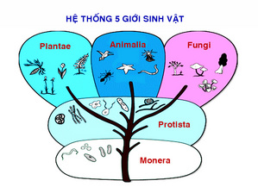

c) Sản phẩm:
- Câu trả lời của HS: người ta dựa vào các đặc điểm giống và khác nhau để phân loại các sinh vật thành 5 giới khác nhau.
d) Tổ chức thực hiện:
Bước 1: Chuyển giao nhiệm vụ học tập
- GV chiếu hình ảnh hệ thống 5 giới sinh vật và đưa ra tình huống, yêu cầu HS giải thích
- HS tiếp nhận nhiệm vụ học tập
Bước 2: Thực hiện nhiệm vụ học tập
- HS suy nghĩ, tìm các đặc điểm nhận diện khác nhau cho mỗi giới sinh vật
- HS thảo luận để tìm câu trả lời cho câu hỏi
- GV có thể hỗ trợ học sinh trong quá trình làm bài, thảo luận.
Bước 3: Báo cáo kết quả và thảo luận
- GV yêu cầu HS trình bày phần kết quả hoạt động của mình
- HS trả lời câu hỏi
- HS khác nhận xét, bổ sung.
Bước 4: Đánh giá kết quả thực hiện nhiệm vụ học tập
- GV nhận xét kết quả hoạt động của học sinh và khẳng định kiến thức.
- HS lắng nghe, ghi nhớ.
- HƯỚNG DẪN VỀ NHÀ
- Chuẩn bị Bài 16. Virus và vi kh

